Московский государственный технический университет
им. Н. Э. Баумана
Факультет «Информатика и системы управления»

Кафедра ИУ5. Курс «Базовые компоненты интернет-технологий»
Отчет по лабораторной работе №1
«Биквадратное уравнение»

Выполнил: Проверил:
Студент группы ИУ5-31Б
Ноздрова Валентина
Дата: 20.09.2020 г. Дата:
Подпись: Подпись:

Москва, 2020 г.
Постановка задачи:
Разработать программу для решения биквадратного уравнения:
- Программа должна быть разработана в виде консольного приложения на языке C#.
- Программа осуществляет ввод с клавиатуры коэффициентов А, В, С, вычисляет дискриминант и корни уравнения (в зависимости от дискриминанта).
- Если коэффициент А, В, С введен некорректно, то необходимо проигнорировать некорректное значение и ввести коэффициент повторно.
- Первой строкой программа выводит ФИО разработчика и номер группы.
- Корни уравнения выводятся зеленым цветом. Если корней нет, то сообщение выводится красным цветом.
- ДОПОЛНИТЕЛЬНОЕ ТРЕБОВАНИЕ. Коэффициенты А, В, С задаются в виде параметров командной строки. Если они не указаны, то вводятся с клавиатуры в соответствии с пунктом 2. Проверка из пункта 3 в этом случае производится для параметров командной строки без повторного ввода с клавиатуры.
Текст программы:
using System;
using System.Collections.Generic;
using System.Linq;
using System.Text;
using System.Threading.Tasks;

namespace LR_1
{
class Program
{
static int Main(string[] args)
{
Console.WriteLine("Ноздрова Валентина ИУ5-31Б");
Console.WriteLine();
bool err; double a, b, c;

#region Ввод коэффициентов

if (args.Length >0)
{
err = double.TryParse(args[0], out a);
if (a == 0) err = false;
if (!err)
{
Console.WriteLine("Incorrect arguments");
Console.ReadKey();
return 0;
}
err = double.TryParse(args[1], out b);
if (!err)
{
Console.WriteLine("Incorrect arguments");
Console.ReadKey();
return 0;
}
err = double.TryParse(args[2], out c);
if (!err)
{
Console.WriteLine("Incorrect arguments");
Console.ReadKey();
return 0;
}
Console.WriteLine("Using default parameters");
}
else
{
do
{
Console.WriteLine("Enter A");
err = double.TryParse(Console.ReadLine(), out a);
if (a == 0) err = false;
if (!err) Console.WriteLine("Incorrect input");
}
while (!err);

do
{
Console.WriteLine("Enter B");
err = double.TryParse(Console.ReadLine(), out b);
if (!err) Console.WriteLine("Incorrect input");
}
while (!err);

do
{
Console.WriteLine("Enter C");
err = double.TryParse(Console.ReadLine(), out c);
if (!err) Console.WriteLine("Incorrect input");
}
while (!err);
}

Console.WriteLine("Finding roots...");
#endregion

#region Вычисление корней
double D = b * b - 4 * a * c;
switch (Math.Sign(D))
{
case -1:
Console.ForegroundColor = ConsoleColor.Red;
Console.Write("No roots");
break;

case 0:
double t = (-b / (2 * a));
if (t >= 0)
{
double x1 = Math.Sqrt(t);
double x2 = -Math.Sqrt(t);
Console.ForegroundColor = ConsoleColor.Green;
Console.WriteLine(x1);
if (x1 != x2) Console.WriteLine(x2);

}

else
{
Console.ForegroundColor = ConsoleColor.Red;
Console.WriteLine("No roots");
}
break;

case 1:
double t1 = (-b + Math.Sqrt(D)) / (2 * a);
if (t1 >= 0)
{
double x1 = Math.Sqrt(t1);
double x2 = -Math.Sqrt(t1);
Console.ForegroundColor = ConsoleColor.Green;
Console.WriteLine(x1);
if (x1 != x2) Console.WriteLine(x2);
}
double t2 = (-b - Math.Sqrt(D)) / (2 * a);
if (t2 >= 0)
{
double x3 = Math.Sqrt(t2);
double x4 = -Math.Sqrt(t2);
Console.ForegroundColor = ConsoleColor.Green;
Console.WriteLine(x3);
if (x3 != x4) Console.WriteLine(x4);
}
if ((t1 < 0) && (t2 < 0))
{
Console.ForegroundColor = ConsoleColor.Red;
Console.WriteLine("No roots");
}

break;
}

#endregion

Console.ResetColor();
Console.WriteLine("Press Enter");
Console.ReadKey();
return 0;
}
}
}

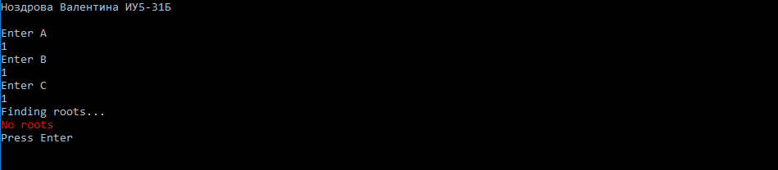
Обработка результатов:
